
Школьная газета
Выпуск №4
Декабрь 2013г.

С Новым годом!

КАК ВСТРЕТИТЬ НОВЫЙ ГОД  Скоро Новый год! Что бы как-то подготовиться к этому любимому многими нами празднику и создать заряд новогоднего и позитивного настроения мы украшаем наши квартиры и дома новогодней атрибутикой, наряжаем елку, ну и конечно смотрим новогодние фильмы.  В процессе подготовки к Новому Году и Рождественским праздникам важнее всего создать атмосферу праздника. Елка, украшения, подарки, стол – это только начало, самое главное – это что такого посмотреть во время праздников.    В этой статье мы решили сделать для вас подборку новогодних фильмов.    А именно:      «Один дома»  «Полярный экспресс»  «Морозко»  «Чарли и Шоколадная фабрика»  «Ирония судьбы, или С легким паром!»  «Зима в Простоквашино»  «Рождественская история»  «Служебный роман»  «Карнавальная ночь»  «Последний отпуск»  «Пережить Рождество»  «Гринч – похититель Рождества»  «Секретная служба Санта-Клауса»  «Отпуск по обмену  «Рождественские каникулы»  «Санта на продажу»    Статью подготовила Новокшонова Любовь | Рубрика «Это интересно»  ИСТОРИЯ БАЛА-МАСКАРАДА.  Бал-маскара́д,- в XVIII-XIX вв. часто используется название Маскированный бал, на котором присутствующие одеты в различные характерные, национальные, исторические или фантастические костюмы, большей частью с масками на лицах.  Маскарады возникли в Италии, а оттуда распространились по другим странам.  Маскарады в России появились прежде балов и тем более «балов-маскарадов», начиная с XVIII в., т.е. называть «маскардом» любое событие, участники которого действовали в специальных костюмах или масках.  Маска в маскараде становится инструментом и способом сокрытия истинного лица и истинной сущности, средством обмана.Показательно, что в XVIII веке основной функцией – маскарада оказывается обретение свободы.  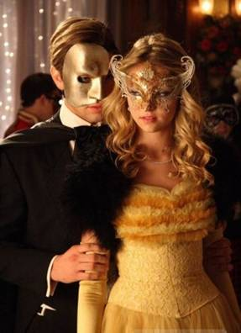  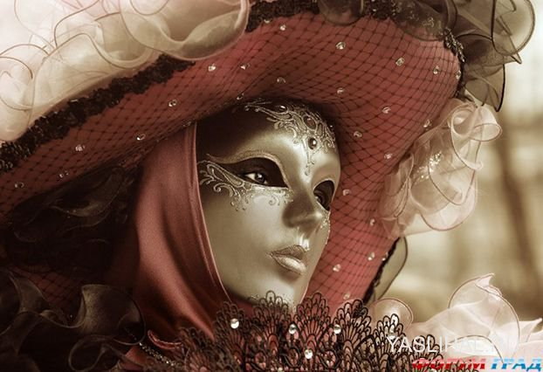    В России маскарадная традиция получила культурный импульс с реформами Императора ПетраI. Одевшись в голландское платье юный Царь Петр Алексеевич открыл занавес первого и самого радикального маскарада.  В XIX веке высшему обществу маскарады начали нравиться и стало появляться множество маскарадов, устраиваемых в частных домах.  Мы предлагаем в этом году устроить свой школьный новогодний ДИСКО-МАСКАРАД.  Все желающие могут скрыться под необычной маской.  Маску вы можете сделать сами или купить в магазине.  К маске вы можете надеть либо костюм, либо вечернее платье.    А в конце вечера мы выбирем самого таинственного гостя на нашем «ДИСКО-МАСКАРАДЕ» и наградим его памятным подарком.  Желаюем хорошо повеселитьс  Статью подготовила Ратько Виктория
Рубрика «Все профессииважны»  ЕСТЬ ТАКАЯ ПРОФЕССИЯ- ДЕД МОРОЗ!  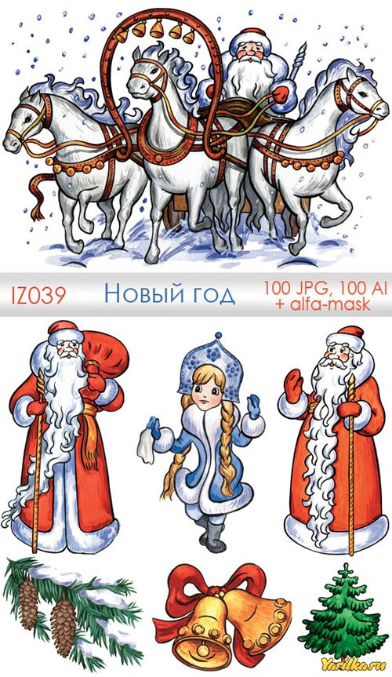  Конечно же, все слышали и знают, кто такой Дед Мороз. Но немногие в курсе, что это очень сложная профессия. Да-да, именно профессия, потому что Дед Мороз- это символ русского Нового года, а держать эту марку довольно сложно и ответственно.  Чем же занимается Дед Мороз весь год, ведь ребята начинают присылать ему письма ближе к наступлению Нового года? В период с января по ноябрь он готовиться к самому важному - дарить детям радость, а вместе с ней и подарки!  В этом ему помогают его близкие, а именно гномы-помощники и внучка Снегурочка. Вместе они наблюдают за тем, как ребята растут, чем занимаются и что их больше всего интересует. Отсюда делают выводы и составляют списки, на основании которых потом готовят примерные подарки для детей.  С наступлением декабря работы у Деда Мороза хоть отбавляй! Детей в стране много и каждый хочет получить заветный подарок, о котором он так долго мечтал. Поэтому Дед Мороз и «его команда» усиленно работают- читают письма и готовят подарки для каждого.  А в сам канун Нового года они выезжают на тройке лошадей в города, посёлки и небольшие деревеньки по адресам, которые дети указывают на конвертах. И каждый год, не пропуская никого, заносят в дома желанные подарки детей. А потом усталые уезжают на север. И всё с начала.    Ребята, верьте в чудеса, и жизнь станет намного интересней, веселей и светлее!  Статью подготовила Чувак Надежда  Рубрика « Наши увлечения»  ПАЛЬЧИКИ ОБЛИЖЕШЬ  Десерт. Только от самого этого слова уже начинают течь слюнки. Не так ли? Ведь практически каждый праздник заканчивается ожиданием, когда же, наконец, вынесут оригинальный, аппетитный и невероятно вкусный десерт. И праздник Нового года не исключение. Как дети, так и взрослые любят в этот праздник полакомиться необычным десертом. | Рубрика «Мода и стиль»  ДЕКОР НОВОГОДНЕЙ ЁЛКИ  Предновогодний период наполнен волшебством, красотой и радостью!  Все начинают планировать, как встретить Новый Год, искать подарки, подбирать праздничные наряды, подписывать открытки, продумывать меню и, конечно же, украшать дом.  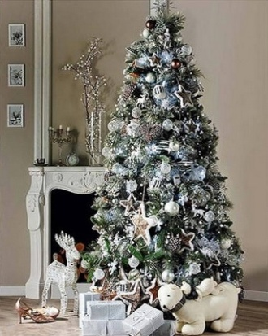  Новогодняя елка непременный атрибут встречи Нового года. С каждым годом декор новогодней елки изменяется, в соответствии с модными тенденциями. Если поначалу люди украшали новогодние елки свечами и яблоками, то постепенно они выдумывали все более яркие и разнообразные украшен ия. Постепенно появились стеклянные игрушки, светящиеся гирлянды и блестящая мишура. Сейчас наряд хвойного дерева стал более оригинальным и изысканным.  Как же украсить новогоднюю елку в 2014 году?  Способов множество. Классическим декором елки остаются стеклянные шары. Только теперь модно украшать новогоднюю елку шарами одного цвета. Это могут быть шары зелёного, синего, золотого, серебряного или белого цветов. Размер шаров может быть как одинаковый, так и разный. Мода ориентируется на украшение елки в какой-то одной цветовой гамме.  Начинать украшение елки необходимо с укрепления гирлянды. Потом приступайте к подвешиванию игрушек. Начинайте с верха, где используются в основном мелкие шары, а после постепенно спускайтесь вниз, где развесьте более крупные игрушки.  Достаточно стильно смотрятся елки с большим количеством игрушек, из-под которых почти не видно еловых веток. Можно также украшать новогоднюю елку бантами одного цвета.  Очень эффектно будет смотреться на ветках новогодней елки искусственный снег. Выглядит он достаточно реалистично. Не забудьте повесить на елку символ 2014 года - игрушку в виде лошадки.  Украшения должны размещаться со всех сторон равномерно. В завершение украсьте елку бусами. Самое главное - не переборщить!  Проявите всю свою фантазию, будьте оригинальны, станьте неординарными и творческими личностями, отнеситесь в украшению елки с душой и в прекрасном настроении!  Статью подготовила Гукалова Татьяна  Вы увлекаетесь кулинарией, любите удивлять своих друзей, близких, оригинальными угощениями, тогда записывайте наши рецептыиз и беритесь за любимое дело!  А ЕСЛИ У ВАС В КУЛИНАРНЫХ КНИГАХ, ЕСТЬ ИНТЕРЕСНЫЕ РЕЦЕПТЫ, ТО ОБЯЗАТЕЛЬНО ПРИНОСИТЕ ИХ К НАМ В РЕДАКЦИЮ.  МЫ ОБЯЗАТЕЛЬНО НАПЕЧАТАЕМ ЧИТАТЕЛЯМ ВАШИ РЕЦЕПТЫ.
  Конфеты «Рафаэлло» из кукурузных палочек
  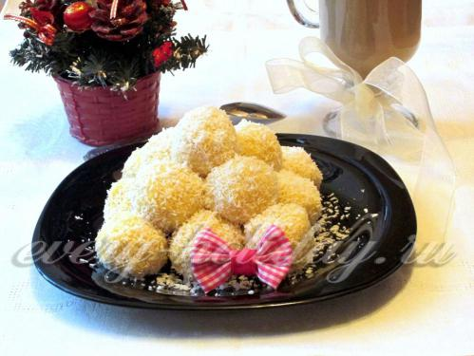  Для приготовления нам понадобится:  - 20-40 грамм кокосовой стружки;  - 1 банка сгущенного молока;  - 2 пачки молочных кукурузных палочек;  - 100 грамм жаренного миндаля. |  | Приготовление:  Для приготовления основы для конфет "Рафаэлло", кукурузные палочки поместим в глубокую миску.  - Руками помнем палочки до состояния хлопьев.  - Постепенно вливаем в хлопья банку сгущенного молока.  - Получается не жидкая масса.  - Из готовой основы руками формируем шарик и кладем в него орешек.  - Обваливаем шарик в кокосовой стружке.  - Ставим в холодильник для пропитывания и застывания.  Подаем к чаю или кофе.
  Десерт "Апельсиновая зима"
  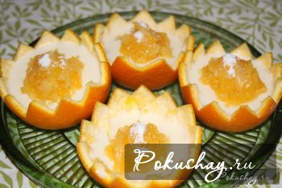    Для приготовления нам понадобится:  -Сметана - 200 г  -Сахар - 200 г  -Апельсин - 3 шт  -Желатин - 2 ст ложки  -Ванилин или ванильный сахар | Приготовление:  - В стакан (200 мл) кипячёной, горячей воды высыпаем желатин.Энергично перемешиваем до полного растворения желатина.  - В глубокой ёмкости взбиваем сахар и сметану.  - Добавляем ваниль или ванильный сахар. С ванилином будьте аккуратны, нужно добавить совсем немного, иначе появится лёгкая горечь.  - Теплую желатиновую смесь вливаем в взбитую сметану тонкой струйкой.Всё тщательно перемешайте до получения однородной массы.Апельсины разрезаем пополам, вынимаем мякоть.  - Края апельсина можно вырезать зубчиками с помощью ножа или ножниц.В подготовленные апельсиновые формочки заливаем сметанно - желатиновую массу. Поставьте в холодильник, чтобы застыло.  - Мякоть апельсина мелко нарежьте.  - На застывший желатин, в центр, выкладываем мякоть апельсина. Сверху можно посыпать сахарной пудрой.
  Десерт «Чизкейк»
  Этот нехитрый рецепт многим понравится и будет одной из составляющих десертов на долгие годы, его приготовить может каждый, тем более, что этот чизкейк не нужно запекать.
  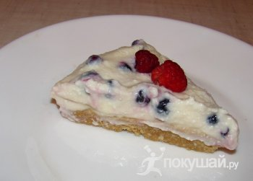  Ингредиенты:  Творог – 100гр.  Печенье – 150гр.  Масло – 50гр.  Сметана или сливки – 150гр.  Ягоды – 3 ст.ложки.    Сахар – по вкусу. | Приготовление:  - Печенье истолочь, перемешать с маслом, смесь выложить на дно формы, спрессовать.  - Измельчить в блендере или перетереть через сито творог, взбить сметану, добавить творог, ягоды, перемешать.  - Выложить смесь поверх слоя печенья и масла, поставить в холодильник на несколько часов, чтобы смесь застыла.    - Подавать десерт холодным.  
  Десерт «Снеговик из творога»
  Рецепт праздничного зимнего десерта из творога для детей и взрослых.
  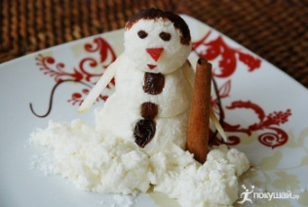  Ингредиенты:  -творог – 100 гр.;  -сахарная пудра – 20 гр.;  -ванильный сахар – 1 пакетик;  -какао – 1 ст.ложка;  -изюм – 10 шт.;  -яблоко – 1 долька;  -палочка корицы – 1-2 шт. | Способ приготовления:  - Замочить изюм в горячей воде.  - Творог смешать с сахаром и ванильным сахаром.  - Довести до однородной массы.  - Скатать из творога шарики разной формы.  - На шарике голове из изюма делаем глаза и рот, из яблока нос  - Мокаем голову в какао, делаем волосы.  - Из яблока делаем руки.  - Из творога делаем сугроб.  - Собираем снеговика. Из изюма делаем пуговицы, в руки даем палочку корицы.
  Рубрика НАШЕ ПУТЕШЕСТВИЕ  Поездка с классом.  В декабре наш 10 класс ездил в Петрозаводск. Там мы посещали библиотеку. В библеотеке нам провели экскурсию, подробно рассказали про все отделы и возможности. В конце экскурсии, у кого было желание могли записаться в библиотеку.  Так же, мы побывали в русском театре на “Балете Щелкунчик”. Балет произвёл на нас полный восторг!!! Труппа выступа просто изумительно, было очень интересно и увлекательно. В конце представления, мы наградили артистов громкими и продолжительными апплодисментами.  Национальный музей дал нам много чего интересно. Мы узнали про жизнь с самого начала веков и до наших дней. Узнали, как жили люди, их быт, занятие, искусство, литературу, одежду. Историю развития города Петрозаводска, старые улицы и памятники архитектуры, которых сейчас, к сожалению нет.  В свободное время мы успели встретиться с нашими друзьями и бывшими одноклассниками.  За один день мы успели очень много, мы получили много знаний и интересной информации. Советую всем сходить в замечательный театр, посетить национальный музей и в случае обходимости, обращайтесь в библиотеку, она всегда всех с большим удовольствием ждёт.  И я не могу не поблагодарить наших замечательных учителей, которые согласились с нами поехать.  Лучкина Томара Васильевна и Лысенко Наталья Александровна, огромное вам спасибо за этот прекрасный день.  Вы подарили нашему классу день, который я думаю, мы вспомним ещё через много лет с улыбкой. | Рубрика «Наше мнение»  В школе многое именилось. Праздники стали проводиться в рекреации первого этажа, а раньше всё проводилось в спортивном зале.    Организаторы придумывают всё больше интересных и красивых костюмов. Праздники вроде бы и интересные, но раньше всё было намного лучше.  Мы помним как-то новый год проводился в виде КВНа. Играли командами, учителя против учеников. Было много интересных номеров. Показывали сценки, сказки. Больше всего нам запомнилась сказка «Про Фёдора Стрельца». Она была очень интересной.  А помните, Новый год был в виде игры по станциям. Для 7-8 классов новый год проводился в спортивном зале. Зал делили на сектора и проводили различные конкурсы.  Многие ребята пытаются повторить сказки, переделывая сценарии. Каждый раз вносят что-то новое, но из этого ничего не выходит. Нет той яркости, нет того задора, веселья.  Может нам ребята, надо серьезней относиться к нашим представлениям.  Почаще предлагать свои идеи, чтобы разнообразить предпраздничную обстановку в школе. Мы свами можем изменить школьную жизнь и сделать её интересной, а особенно в праздники.  Виктория Щербатюк.  

